# 简介

视图是 [MVC](http://en.wikipedia.org/wiki/Model%E2%80%93view%E2%80%93controller) 模式中的一部分。 它是展示数据到终端用户的代码。

根据视图模板来创建视图，视图模板为PHP脚本文件， 主要包含HTML代码和展示类PHP代码。

通过[view](https://www.yiichina.com/doc/api/2.0/yii-web-view)应用组件来管理， 该组件主要提供通用方法帮助视图构造和渲染。

# 创建视图

如下代码为一个登录表单的视图， 可看到PHP代码用来生成动态内容如页面标题和表单

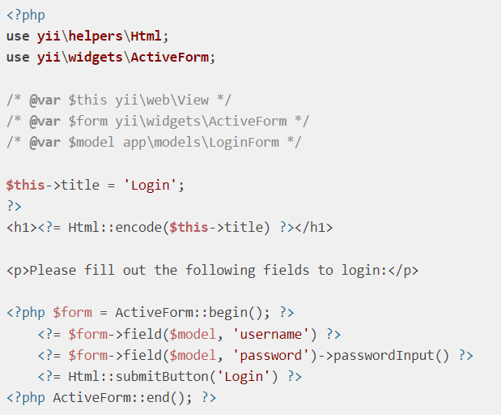

$this 指向 [view component](https://www.yiichina.com/doc/api/2.0/yii-web-view) 来管理和渲染这个视图文件。

# 渲染视图

可在 [控制器](https://www.yiichina.com/doc/guide/2.0/structure-controllers), [小部件](https://www.yiichina.com/doc/guide/2.0/structure-widgets), 或其他地方调用渲染视图方法来渲染视图， 该方法类似以下格式：

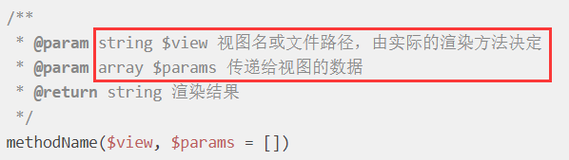

## 控制器中渲染

* [render()](https://www.yiichina.com/doc/api/2.0/yii-base-controller" \l "render()-detail): 渲染一个 [视图名](https://www.yiichina.com/doc/guide/2.0/structure-views" \l "named-views) 并使用一个 [布局](https://www.yiichina.com/doc/guide/2.0/structure-views" \l "layouts) 返回到渲染结果。
* [renderPartial()](https://www.yiichina.com/doc/api/2.0/yii-base-controller" \l "renderPartial()-detail): 渲染一个 [视图名](https://www.yiichina.com/doc/guide/2.0/structure-views" \l "named-views) 并且不使用布局。
* [renderAjax()](https://www.yiichina.com/doc/api/2.0/yii-web-controller" \l "renderAjax()-detail): 渲染一个 [视图名](https://www.yiichina.com/doc/guide/2.0/structure-views" \l "named-views) 并且不使用布局， 并注入所有注册的JS/CSS脚本和文件，通常使用在响应AJAX网页请求的情况下。

## 小部件中渲染

* [render()](https://www.yiichina.com/doc/api/2.0/yii-base-widget" \l "render()-detail): 渲染一个 [视图名](https://www.yiichina.com/doc/guide/2.0/structure-views" \l "named-views).

## 视图中渲染

* [render()](https://www.yiichina.com/doc/api/2.0/yii-base-view" \l "render()-detail): 渲染一个 [视图名](https://www.yiichina.com/doc/guide/2.0/structure-views" \l "named-views).
* [renderAjax()](https://www.yiichina.com/doc/api/2.0/yii-web-view" \l "renderAjax()-detail): 渲染一个 [视图名](https://www.yiichina.com/doc/guide/2.0/structure-views" \l "named-views) 并注入所有注册的JS/CSS脚本和文件，通常使用在响应AJAX网页请求的情况下。

## 其他地方渲染

在任何地方都可以通过表达式 Yii::$app->view 访问 [view](https://www.yiichina.com/doc/api/2.0/yii-base-view) 应用组件， 调用它的如前所述的方法渲染视图，例如：



# 视图中访问数据

在视图中有两种方式访问数据：推送和拉取。

## 推送

推送方式是通过视图渲染方法的第二个参数传递数据， 数据格式应为名称-值的数组， 视图渲染时，调用PHP extract() 方法将该数组转换为视图可访问的变量。

如：

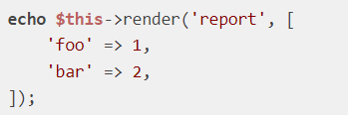

## 拉取

拉取方式可让视图从[view component](https://www.yiichina.com/doc/api/2.0/yii-base-view)视图组件或其他对象中主动获得数据(如Yii::$app)

在视图中使用如下表达式$this->context可获取到控制器ID， 可让你在report视图中获取控制器的任意属性或方法， 如以下代码获取控制器ID。

The controller ID is: <?= **$this**->context->id ?>

## 视图间共享数据

[view component](https://www.yiichina.com/doc/api/2.0/yii-base-view)视图组件提供[params](https://www.yiichina.com/doc/api/2.0/yii-base-view" \l "$params-detail) 参数属性来让不同视图共享数据。

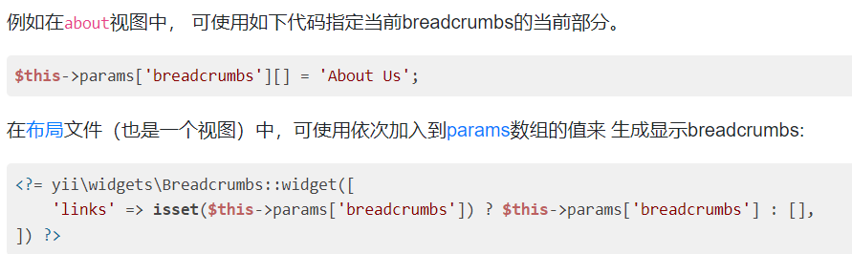

# 布局

布局即公用的视图。

## 布局中访问数据

在布局中可访问两个预定义变量：$this 和 $content。

前者对应和普通视图类似的[view](https://www.yiichina.com/doc/api/2.0/yii-base-view) 视图组件 后者包含调用[render()](https://www.yiichina.com/doc/api/2.0/yii-base-controller" \l "render()-detail)方法渲染内容视图的结果。

拉取和贡献数据

如果想在布局中访问其他数据，必须使用[视图中访问数据](https://www.yiichina.com/doc/guide/2.0/structure-views" \l "accessing-data-in-views)一节介绍的拉取方式， 如果想从内容视图中传递数据到布局， 可使用[视图间共享数据](https://www.yiichina.com/doc/guide/2.0/structure-views" \l "sharing-data-among-views)一节中的方法。

## 使用布局

当控制器调用[render()](https://www.yiichina.com/doc/api/2.0/yii-base-controller" \l "render()-detail) 方法渲染视图时，会同时使用布局到渲染结果中。

默认会使用@app/views/layouts/main.php布局文件。

可配置[yii\base\Application::$layout](https://www.yiichina.com/doc/api/2.0/yii-base-application" \l "$layout-detail) 或 [yii\base\Controller::$layout](https://www.yiichina.com/doc/api/2.0/yii-base-controller" \l "$layout-detail) 使用其他布局文件。

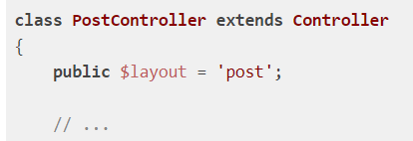

## 使用数据块

数据块可以在一个地方指定视图内容在另一个地方显示，通常和布局一起使用。

例如，可在内容视图中定义数据块在布局中显示它。

调用 [beginBlock()](https://www.yiichina.com/doc/api/2.0/yii-base-view" \l "beginBlock()-detail) 和 [endBlock()](https://www.yiichina.com/doc/api/2.0/yii-base-view" \l "endBlock()-detail) 来定义数据块， 使用 $view->blocks[$blockID] 访问该数据块。

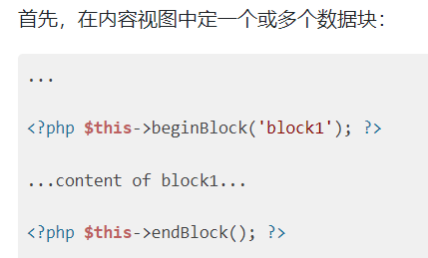

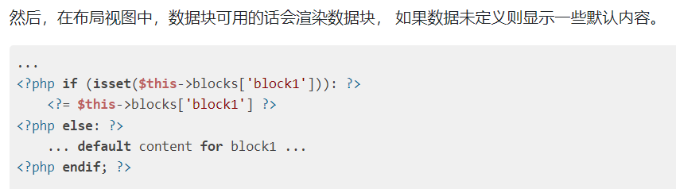

# 常用视图类

## 资源包

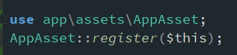

## 小部件

### 警报

警报小部件呈现来自session flash的消息。

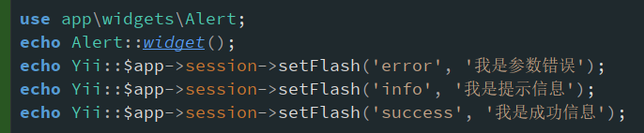

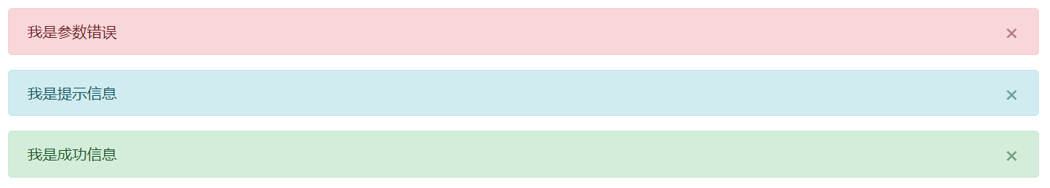

### 面包屑导航

布局文件

use yii\bootstrap4\Breadcrumbs;

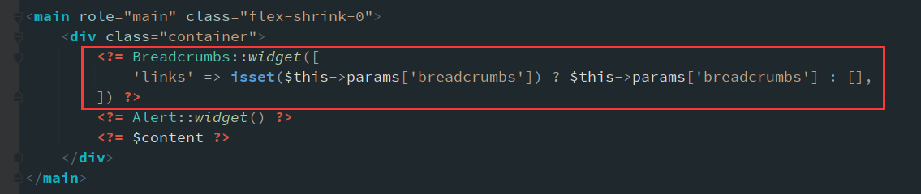

普通视图

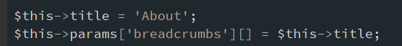

效果

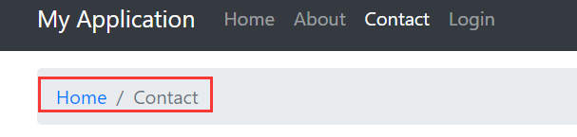

默认首页标签为Home

### 导航栏

呈现Nav 导航标签的组件。

<nav> 标签定义导航链接的部分。

use yii\bootstrap4\Nav;

use yii\bootstrap4\NavBar;

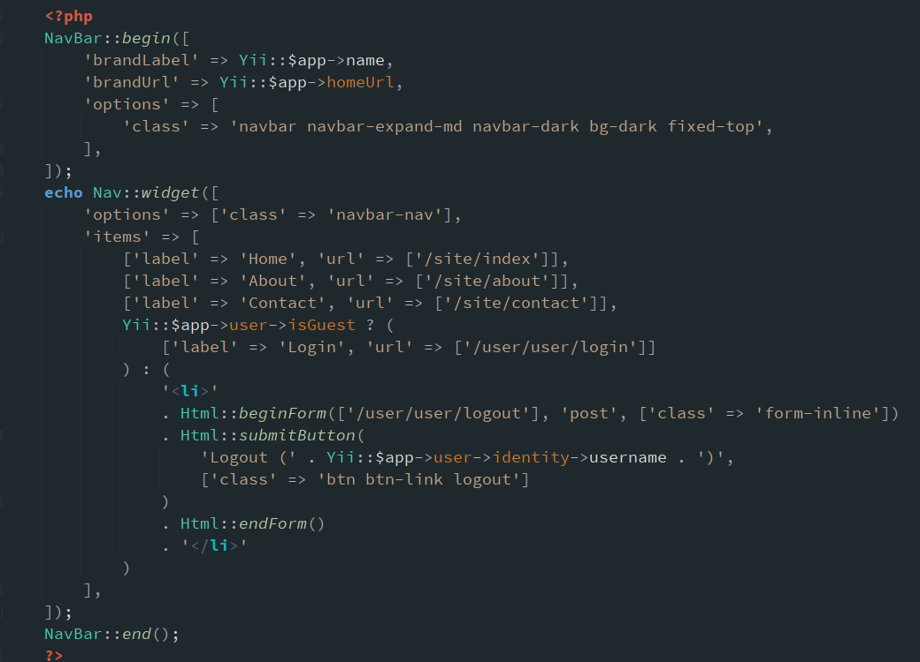

### 验证码

use yii\captcha\Captcha;

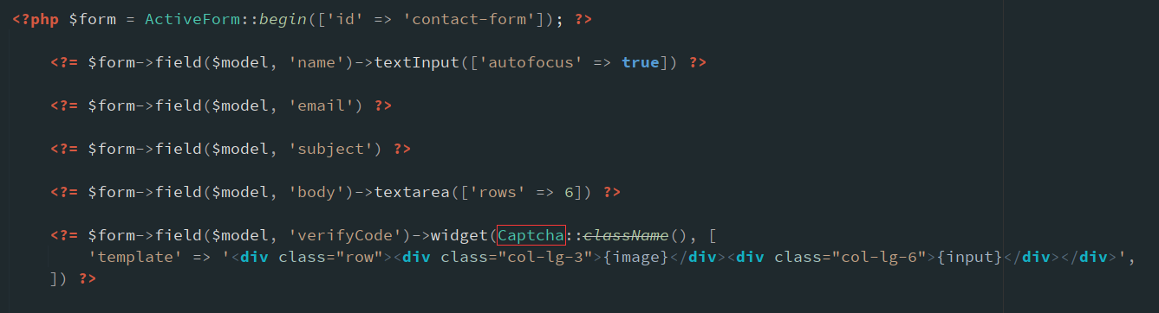



### 表单

use yii\bootstrap4\ActiveForm;

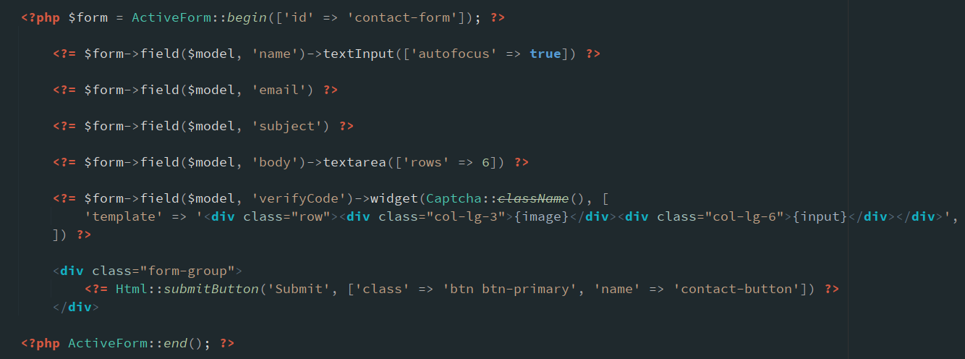

### 列表展示

一般列表页使用

use yii\grid\GridView;

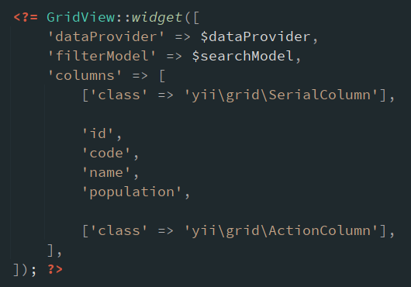

效果

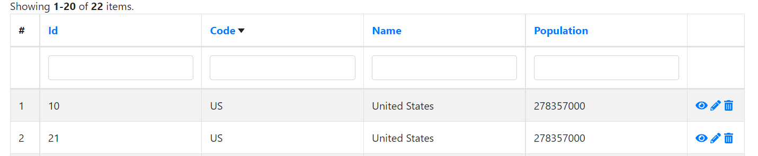



支持功能：

* 序号
* 各字段排序
* 各字段筛选
* 详情、更新、删除按钮
* 分页

有关GridView的更多详细信息和使用信息，请参阅[关于数据小部件的指南文章]

### 详情页展示

DetailView显示单个数据[[模型]]的详细信息。

DetailView最适合用于以常规格式显示模型（例如，每个模型属性在表格中显示为一行。）该模型可以是[[model]]的一个实例或关联数组。

use yii\widgets\DetailView;

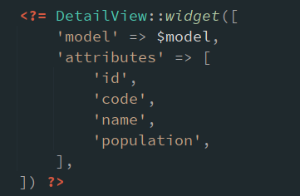

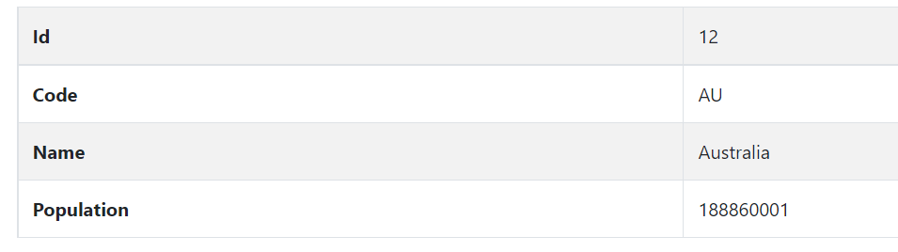

## 助手类

### Html

yii\bootstrap4\Html 是 yii\helpers\Html 的增强版

主要输出一些Html标签和过滤文本输出，方法非常多，具体可参考源码



